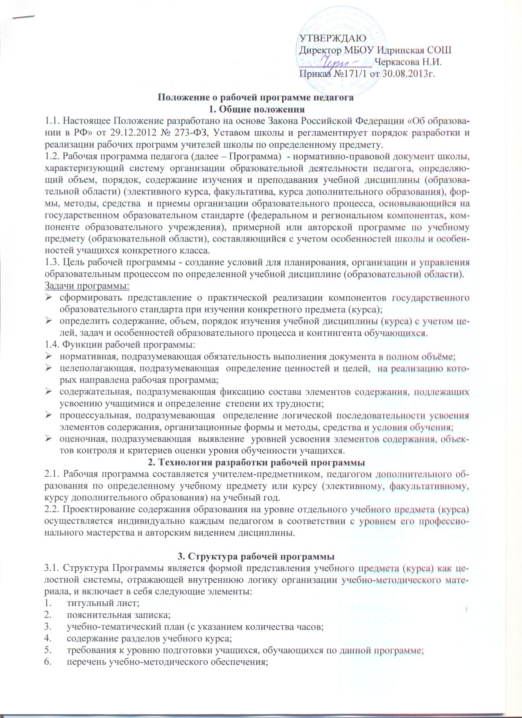
7. список литературы (основной и дополнительной).
8. приложения к программе.
3.2. Титульный лист - структурный элемент программы, представляющий сведения о названии программы, которое должно отражать ее содержание, адресность.
3.3. Пояснительная записка - структурный элемент программы, поясняющий:
- на основе какой конкретной программы (примерной, авторской) разработана рабочая программа;
- место учебного предмета в решении общих целей и задач на конкретном уровне общего образования;
- цели и задачи реализации учебного предмета;
- роль предмета в формировании ОУУиН, ключевых компетентностей учащихся;
- внесенные изменения в примерную (авторскую) программу и их обоснование;
- используемый учебно-методический комплект (в соответствии с Образовательной программой учреждения);
- межпредметные связи в процессе изучения предмета;
- особенности организации образовательного процесса по предмету в конкретном классе;
- предпочтительные формы контроля ЗУН, уровня подготовленности (промежуточного, итогового);
- количество часов, на которое рассчитана рабочая программа.
3.4. Содержание разделов учебного курса - структурный элемент программы, включающий толкование каждой темы, согласно нумерации в учебно-тематическом плане.
Формирование содержания учебного курса осуществляется на основе следующих принципов:
- единства содержания обучения на разных его уровнях;
- отражения в содержании обучения задач развития личности;
- научности обучения;
- практической значимости содержания обучения;
- доступности обучения.
При описании содержания тем рабочей программы может быть рекомендована следующая последовательность изложения:
- Название темы.
- Необходимое количество часов для ее изучения.
- Содержание учебной темы:
- основные изучаемые вопросы;
- практические и лабораторные работы, творческие и практические задания, экскурсии и другие формы организации обучения;
- требования к знаниям и умениям учащихся;
- формы и виды контроля;
- возможные виды самостоятельной работы учащихся.
3.5. Учебно-тематический план - структурный элемент программы, содержащий наименование темы, общее количество часов (в том числе на теоретические и практические занятия). Учебно-тематический план составляется в виде таблицы. В Рабочей программе для V-IX классах допускается творческий подход при составлении календарно-тематического планирования с учетом возможностей учебника (изменения порядка следования тем программы; интегрированное изучение смежных тем.)
3.6. Требования к уровню подготовки выпускников, обучающихся по данной программе, - структурный элемент программы, определяющий основные знания, умения в навыки, которыми должны овладеть учащиеся в процессе изучения данного курса.
3.7. Перечень учебно-методическое обеспечения - структурный элемент программы, который определяет необходимые для реализации данного курса методические и учебные пособия, оборудование и приборы, дидактический материал.
3.8. Список литературы - структурный элемент программы, включающий перечень использованной автором рабочей программы литературы.
4. Оформление рабочей программы
4.1. На титульном листе указывается:
- наименование образовательного учреждения (полностью);
- название Программы (предмет, курс);
- адресность (класс);
- сведения об авторе (ФИО, должность);
- название населенного пункта, в котором реализуется рабочая программа;
- год разработки рабочей программы.
4.3. В тексте пояснительной записки следует указать:
- соответствие рабочей программы федеральному компоненту государственного образовательного стандарта общего образования
- на основе какой конкретной программы (примерной, авторской) разработана программа
- внесенные изменения в примерную (авторскую) программу и их обоснование
- цели изучения предмета на конкретной ступени образования (извлечения из стандарта)
- используемый учебно-методический комплект (в соответствии с Образовательной программой учреждения)
- количество часов, на которое рассчитана рабочая программа, количество часов в неделю на изучение предмета, количество резервных часов.
4.4. В календарно-тематическом плане должны быть отражены
- перечень разделов и тем с указанием количества часов, отводимых на их изучение;
- содержание каждой темы в соответствии с федеральным компонентом государственного образовательного стандарта общего образования;
- требования к уровню подготовки учащихся по каждой теме (что учащийся должен знать, что учащийся должен уметь).
План может быть представлен в виде таблицы. При этом допускается составление тематического и поурочного планирования отдельно.
- Количество учебных недель определяется годовым календарным графиком.
4.5. В блоке рабочей программы «Требования к уровню подготовки обучающихся» следует отразить требования по рубрикам «Знать/понимать», «Уметь».
4.6. В перечне учебно-методического обеспечения учебные и методические пособия, медиаресурсы указываются в алфавитном порядке по разделам в соответствии с требованиями к библиографическому описанию.
4.7. В списке литературы наименование каждого издания должно приводиться в алфавитном порядке и соответствовать требованиям к библиографическому описанию.
Допускается оформление списка литературы по основным разделам изучаемого предмета (курса).

5. Утверждение рабочей программы
5.1. Рабочая программа утверждается ежегодно в начале учебного года (до 15 сентября текущего года) приказом директора школы.
5.2. Утверждение Программы предполагает получение экспертного заключения (согласования) на школьном методобъединении.
5.3. При несоответствии рабочей программы установленным требованиям директор школы накладывает резолюцию о необходимости доработки с указанием конкретного срока.
5.2. Все изменения, дополнения, вносимые педагогом в Программу в течение учебного года, должны быть согласованы с заместителем директора по УВР и утверждены директором школы.

